Pielikums Nr.5
Ozolu lauksaimniecības skola, Brīvzemnieku pagasts, kadastra apzīmējums 66480060005
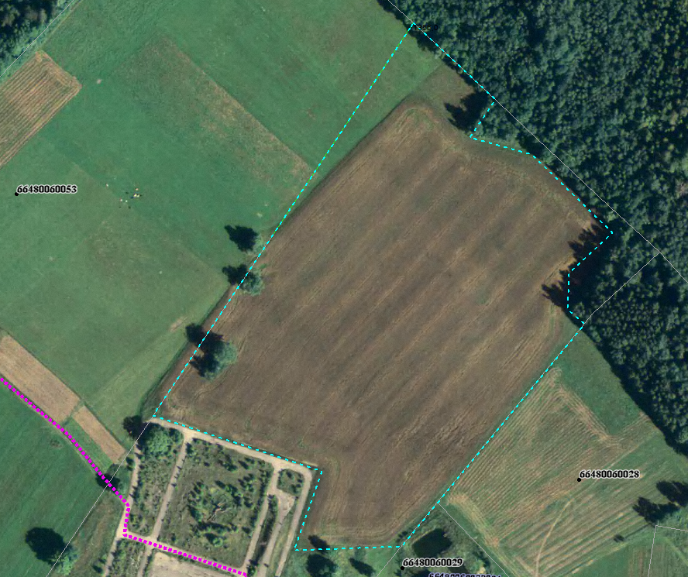

Sagatavoja: G.Meļķe-Kažoka

